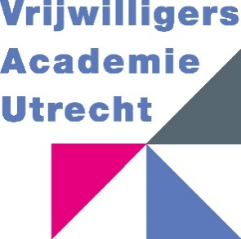

PERSBERICHT
9 maart 2022

Vrijwilligersacademie voor informele zorg en welzijn opent deuren

Vandaag was het eindelijk zover. De Vrijwilligersacademie Utrecht werd officieel geopend. Wethouder Rachel Streefland was hierbij aanwezig. De Vrijwilligersacademie voor Informele zorg en Welzijn is een platform op de website van Vrijwilligerscentrale Utrecht. Inwoners van Utrecht die zich vrijwillig (willen gaan) inzetten voor een ander kunnen via de Vrijwilligersacademie trainingen, workshops en lezingen volgen. Het aanbod sluit goed op de wensen en behoeften van vrijwilligers.

We hebben de handen ineengeslagen
De Vrijwilligersacademie is een initiatief van de partners in het Netwerk Informele Zorg Utrecht (NIZU) en partners in Welzijn*. Voorheen hadden deze organisaties hun eigen unieke aanbod aan scholing. In 2019 is besloten de handen ineen te slaan. Na een pilotfase ging de Vrijwilligersacademie dankzij de gemeente Utrecht en het Oranje Fonds in juni 2021 van start. Door corona liet de officiële opening even op zich wachten.

Vrijwilligers kunnen hun talenten ontwikkelen
Vrijwilligers en mantelzorgers spelen een belangrijke rol in onze stad. Zij zorgen er mede voor dat Utrecht zo’n fijne plek is om te wonen. Met het aanbod van de Vrijwilligersacademie krijgen vrijwilligers de kans om hun talenten verder te ontwikkelen. Dat is fijn voor de vrijwilligers zelf, maar ook de samenleving. Door scholing houden vrijwilligers meer plezier in hun werk en kunnen zij hun rol nog beter uitoefenen. Zo zorgen we met elkaar voor een meerwaarde binnen informele zorg en welzijn!

*De Stuurgroep van de Vrijwilligersacademie bestaat uit Al Amal, Handje Helpen, Humanitas, Vrijwilligerscentrale Utrecht, U Centraal, De Tussenvoorziening
_______________________________________________________________________
Wilt u meer informatie over de Vrijwilligersacademie Utrecht of wilt u graag samenwerken met de Vrijwilligersacademie?
Bel of mail dan Sabine Koppers, projectleider, 06 233 904 86 | info@vrijwilligersacademie-utrecht.nl

Fotobijschrift: Femke Scholten van de gemeente Utrecht knipt het lintje door.
Fotograaf: Willem Mes.

